UTORAK, 19.5.2020.
Dobro jutro, dobar dan!
Jučer je bio Međunarodni dan muzeja. Možete započeti dan virtualnom šetnjom kroz neki muzej prema vašem izboru.
Pažljivo čitajte i rješavajte zadatke.

PRIRODA I DRUŠTVO
Prošli sat smo učili o gospodarstvu nizinskih krajeva RH. Ponovite to gradivo rješavajući kviz.
https://view.genial.ly/5e9881d8bdff8377d12eafa0
Danas ćemo upoznati važnija naselja nizinskih krajeva Republike Hrvatske.
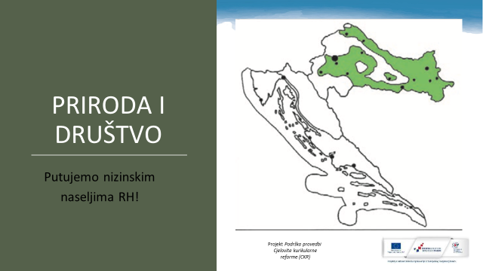

Na sljedećoj poveznici ćete upoznavati neke zanimljivosti nizinskih krajeva RH.
Klikni i pročitaj! Saznaj pojedinosti o nekim naseljima.
Svako naselje potraži na karti!
https://view.genial.ly/5e9c72ae124e5b0d7bd7a8aa
U bilježnicu napišite naslov: Naselja nizinskih krajeva
S poveznice izaberite 5 naselja i o njima zapišite neku zanimljivost koju ste saznali.

Zatim u bilježnicu zapišite:
NASELJA NIZINSKIH KRAJEVA

PROMETNA POVEZANOST
gradovi i sela dobro povezani
cestama
SEOSKA NASELJA
- - velika, uzduž ceste

GRADOVI
- - Zagreb, Osijek, Varaždin, Karlovac, Slavonski Brod, Sisak,Bjelovar, Vukovar, Vinkovci

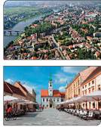
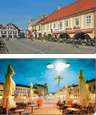

Ponavljaj uz pomoć udžbenika na 124. i 125. str.
Dobro pogledajte fotografije. U Zagrebu i Varaždinu smo bili.
Prisjetite se!
Riješite 137. str. u radnoj bilježnici. (Pošaljite mi na uvid).

HRVATSKI JEZIK

Napišite što vam padne na pamet kad čujete riječi PRVA RIJEČ.
Zapišite u bilježnicu. Ostavite dva reda za naslov i ime pjesnika.
Pročitajte pjesmu PRVA RIČ ŠTO SAM JE ČUO, u čitanci na 52. str.
Ispod pjesme potražite objašnjenja nepoznatih riječi.
Usmeno odgovorite na pitanja:
Od koga je pjesnik čuo prvu riječ? Gdje se to zbilo? Prema čemu pjesnik izražava ljubav? Što sve rade Slavonci na svome jeziku? Od kada govore samo 'rvatski? Usporedi duljinu stihova.
Čemu pridonosi izmjena dugih i kratkih stihova?
Po čemu se prepoznaje tvoj zavičajni govor?
U bilježnicu zapišite:

Prva rič
Vanja Radauš
*** PRVA RIJEČ: (asocijacije)

Tema pjesme: prva riječ
Slog – stih – kitica
Izmjenjuju se dugi i kratki stihovi – RITAM .
Štokavsko narječje – ŠTO?

Pjesmu naučite izražajno čitati.
U bilježnicu preoblikujte pjesmu na hrvatski književni jezik.
(Vjerojatno ste zapazili da je prvo slovo u svakom stihu veliko).
Pošaljite mi na uvid sve što ste pisali u bilježnicu.
Riješite radnu bilježnicu na 41. str.

MATEMATIKA
Preostao nam je još jedan primjer pisanog dijeljenja dvoznamenkastim brojevima kojeg moramo obraditi.
U udžbeniku na 124 str. riješite zadatke pod naslovom ZNAM.
Pažljivo pogledajte postupak pisanog dijeljenja na sljedećoj poveznici:
https://www.youtube.com/watch?v=ZAcS-vvCqq8&t=322s
Posebno se zaustavite na primjeru dijeljenja šesteroznamenkastih brojeva dvoznamenkastim brojevima.
Zatim proučite zadatak na 124. str.
Znaš li što su Lovrine suze?
To je godišnja kiša meteora koja se najbolje vidi na noćnom nebu sredinom kolovoza
U bilježnicu zapišite:
Pisano dijeljenje (437 395 : 35)
Prošle je godine za 35 sati palo 437 395 Lovrinih suza.
Koliko ih je palo u jednom satu ako pretpostavimo da ih je palo jednako?
437395 : 35 = 12497
-35
87
-70
173
- 140
339
-315
245
- 245
0

U jednome je satu palo 12 497 Lovrinih suza.
Riješite u udžbeniku 125. str.

ZA ONE KOJI ŽELE VIŠE!
Pročitajte pažljivo priču i odgovorite na pitanje.
Odgovor mi pošaljite u poruci.
Brzina vlakova
Grupa učenika išla je na put vlakom. U vagonu se ori smijeh i pjesma, da bi je začas zamijenio razgovor, šale i dobacivanja. U takvom raspoloženju poveo se razgovor i o brzini vlakova.
U toku razgovora javi se Zvonko, sin željezničara, kome su svi priznavali prednost u poznavanju toga područja.
- Postavit ću vam ozbiljno i dosta teško pitanje: Udaljenost od Zagreba do Splita je 423 km. Ako putnički vlak krene iz Zagreba prema Splitu i vozi 40 km na sat, a ako istovremeno krene iz Splita brzi vlak za Zagreb i vozi brzinom od 70 km na sat, koji će od ta dva vlaka biti bliži Zagrebu, kada se budu sastali?
Matematičari se prihvate posla, izvade papir i olovku i počnu računati.

PITANJE: Koji vlak će biti bliži Zagrebu u trenutku kad se susretnu – brzi ili putnički?

